《不走人蔘+保肝店》漫天雪花釜山滑雪去～伊甸園滑雪場（含雪具住雪場）、LUGE渠道滑車+纜車、泰迪熊博物館、汗蒸幕、E WORLD（含門票+自由券）五天（保住雪場渡假村一晚+五花麗水酒店一晚+釜山五花酒店1晚）【足足玩五天.桃園出發】
韓國美食饗宴:長腳蟹吃到飽+蟹膏炒飯.獨家麗水海陸饗宴（烤五花肉+海鮮盤）.【明倫進士】烤肉吃到飽.獨家紅蟹拉麵（每人一隻）+韓式煎餅.韓國烤魚韓定食.（韓國藍絲帶認證）喜笑顏開燉排骨.韓國美食:鳳雛安東燉雞等
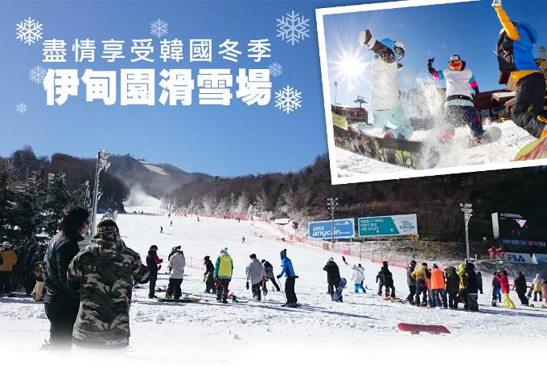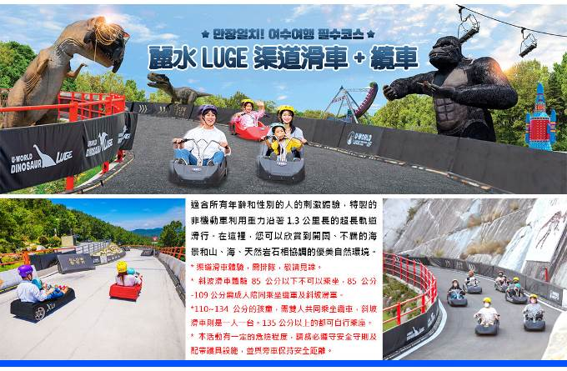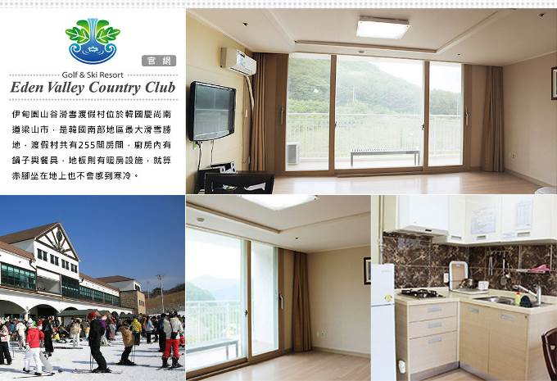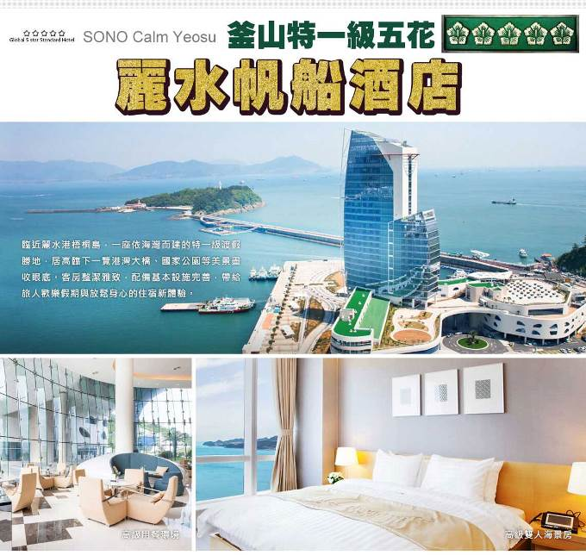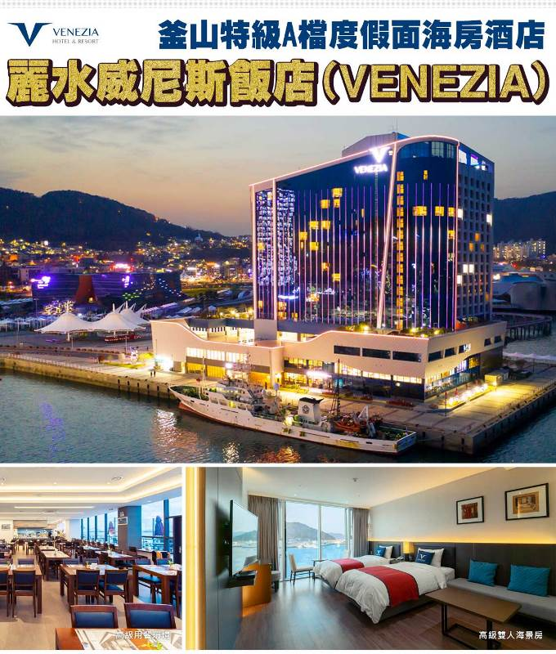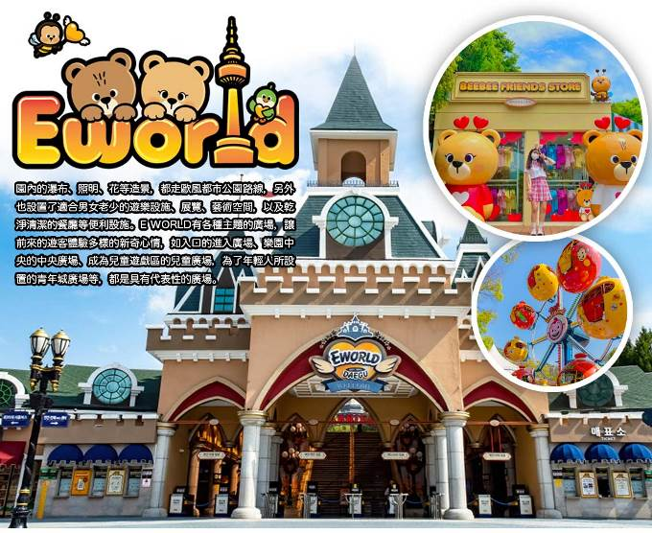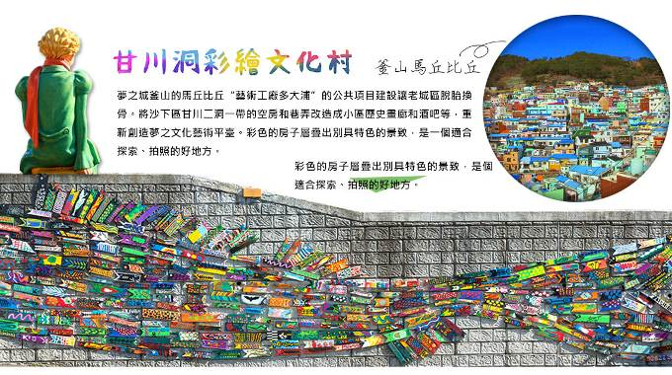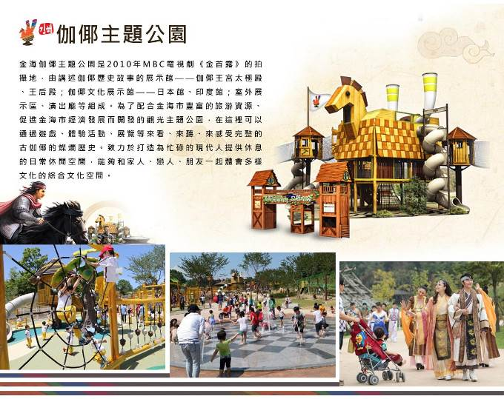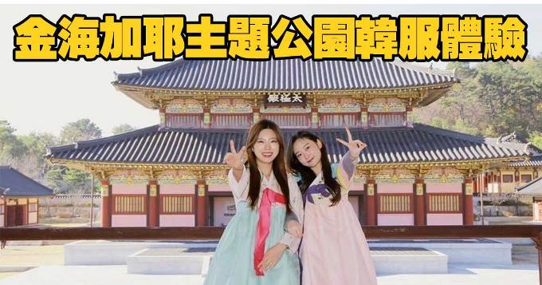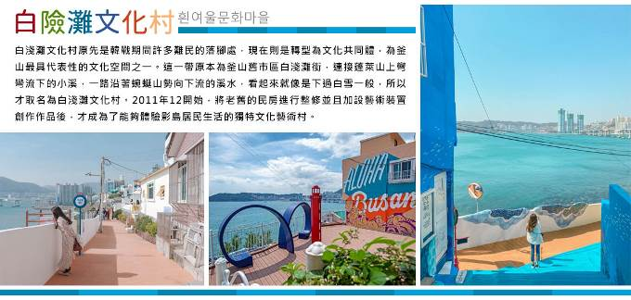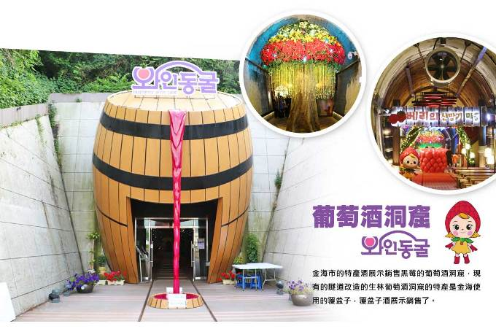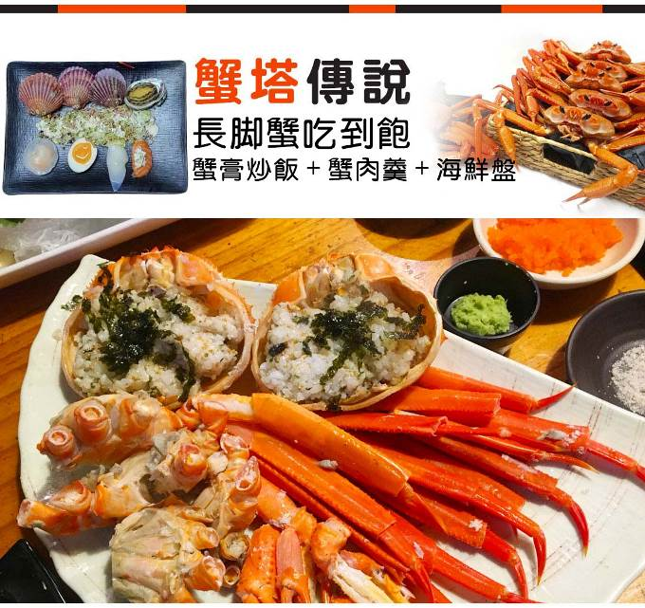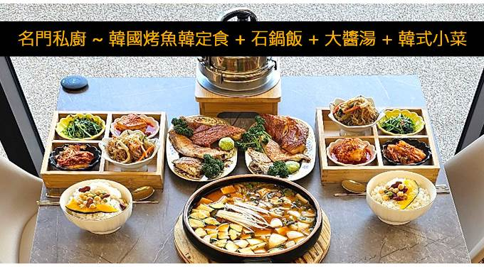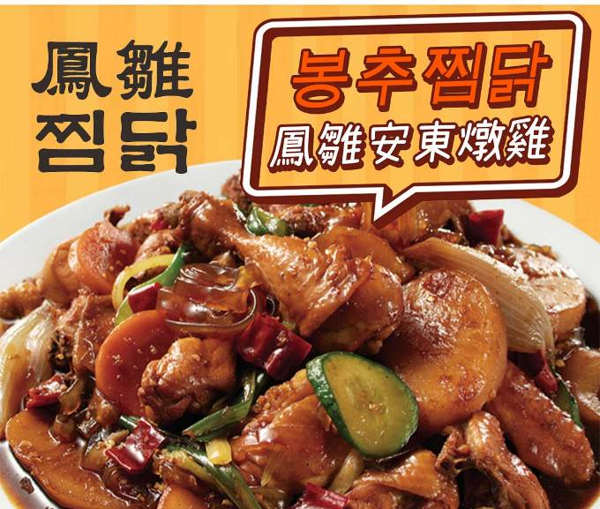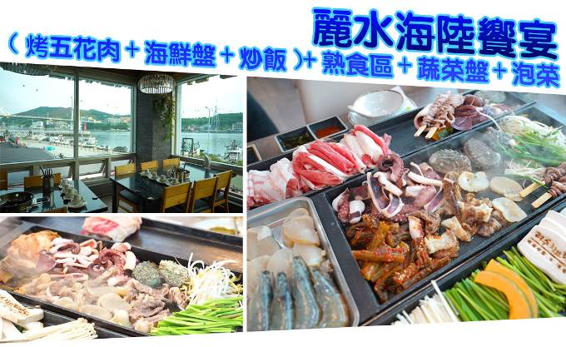

行程內容
第  1  天 | 桃園→大邱→汗蒸幕→大邱韓屋村（漆谷村）→E WORLD（含門票+自由券+可愛動物農場+四季花園+星光纜車+83塔電梯券） TPE/TAE TW664 01：55～05：20或LJ756 01：50～05：15  【汗蒸幕】是一種韓國傳統的休閒項目，使人輕鬆逼汗排毒，過去用於驅寒活血治病是王宮貴族的專利，現在韓國各地保留這項傳統；自從韓劇熱播於全亞洲後發揚光大。  【大邱漆谷村】位於大邱市東區屯山洞，其所在的地形是除了南邊以外，三面皆環山的盆地。其地名的由來一說是因為凹陷的山谷而得名，也有一說是因為周圍長滿了漆樹而被稱為漆谷村。漆谷村是擁約有2.5公里的土牆、石牆的美麗村落。  【E-WORLD樂園】大邱Daegu於1987年10月開始動工，在1993年確立以綜合主題樂園的形式，於1995年3月開張。園內的瀑布、照明、花等造景，走的是歐風都市公園路線，適合男女老少前來的遊樂設施、展覽、藝術公演，設有乾淨清潔的餐廳等便利設施。E-WORLD（이월드）樂園大邱Daegu有各種主題的廣場，讓前來的遊客體驗多樣的新奇心情，為了兒童所設置的Young town廣場等是具有代表性的廣場之一。  註:E WORLD園區內設施會不定時保養,依當下園區公告為主,敬請見諒
第  1  天 | 早餐：韓式壽司（每人一條） 中餐：（韓國藍絲帶認證）喜笑顏開燉排骨 晚餐：方便遊玩發放韓幣6000
第  1  天 | 住宿： 大邱ENCORE 或 大邱RUBATO 或 大邱CRYSTAL 或 BEST IN CITY HOTEL 或 THE KING HOTEL 或同級
第  2  天 | 麗水海上纜車（標準車廂）→麗水梧桐島→LUGE渠道滑車+纜車（二次體驗券）→泰迪熊博物館  【麗水海上纜車】是通過海的上方，連結突山（島）與紫山（陸地）的海上纜車。 麗水海上纜車最吸引人的地方在於，可以從空中將麗水的美麗盡收眼底，從不一樣的視角欣賞麗水，並享受開闊的海景，錯過可惜。  【麗水梧桐島】梧桐島是麗水市諸多島嶼中最著名者，也是麗水市名聞遐邇的景點，一直是韓國人蜜月旅行及畢業旅行的最佳選擇，每年接待遊客150萬人以上，是一處藍色海洋和神秘自然相協調的可愛之島！梧桐島面積127,000㎡，因為島嶼外觀類似於梧桐樹葉被稱為梧桐島，據傳這裏以前因生長了許多梧桐樹而聞名於世。島上除了許多冬柏（山茶花）和竹子外，還生長著五爪楠、朴樹等共190多種稀有樹木，森林鬱鬱蔥蔥終年長綠。  【麗水LUGE渠道滑車+纜車】適合所有年齡和性別的人的刺激體驗，特製的非機動車利用重力沿著 1.3 公里長的超長軌道滑行。在這裡，您可以欣賞到開闊、不羈的海景和山、海、天然岩石相協調的優美自然環境。  註：LUGE斜坡滑車注意事項*渠道滑車體驗，需排隊，敬請見諒。  *斜波滑車體驗85公分以下不可以乘坐，85公分-109公分需成人陪同乘坐纜車及斜坡滑車。  *110～134公分的孩童，需雙人共同乘坐纜車，斜坡滑車則是一人一台。  *135公分以上的都可自行乘座。  *本活動有一定的危險程度，請務必遵守安全守則及配帶護具設施，並與旁車保持安全距離。  【麗水泰迪熊博物館】是韓國5大泰迪熊博物館之一，館內最大特色在於，大幅減少傳統展覽的玻璃牆，並運用泰迪熊展示世界各國不同文化特色，同時在館內設計大量拍照打卡景點，讓旅客透過互動方式，拍出活潑可愛的照片。
第  2  天 | 早餐：飯店內用 中餐：【明倫進士】～烤肉食放題 （熟食區+沙拉吧+飲料歡樂吧） 晚餐：麗水海陸饗宴（烤五花肉+海鮮盤+炒飯）+熟食區+蔬菜盤+泡菜
第  2  天 | 住宿： 麗水SONO CALM YEOSU 或 麗水威尼斯飯店VENEZIA 或同級
第  3  天 | Blue Line Park海岸列車（2022年全新景點）→海雲臺市集小吃一條街→伊甸園滑雪場【滑雪樂、堆雪人、打雪杖（提供雪場門票+雪橇、雪杖、雪鞋+雪衣+雪褲）】  【Blue Line Park海岸列車】位於海雲臺尾浦-青沙浦-松亭區段長達4.8公里的舊鐵道所改建而成，是釜山海雲臺觀光特區的核心觀光設施之一，沿著海岸線一路延伸的鐵軌欣賞美麗的海景。  【伊甸園滑雪場】讓我們在導遊的指導之下由穿雪鞋開始到練習走路煞車，跌倒，滑行，讓您嘗試一下前所未有的滑雪之樂，如果滑累了您還可在此堆堆雪人或是和大打雪仗也是一種不同的感受。讓您在短時間內掌握滑雪的竅門，盡情享受無拘無束奔放的滑雪樂趣，也逐漸體會到滑雪之速度快感，當中您會有前所未有的不同體驗！  註：滑雪手套～韓幣20000及護目鏡～韓幣20000及安全帽～韓國10000及纜車券，可依個人需求，自行租用，購買。（價錢以現場為主）  註：如滑雪場因天氣因素未開放，行程則改走釜山樂天世界。  註:如遇伊甸園滑雪場渡假村滿房，將升等為五星級～蔚山樂天酒店替代
第  3  天 | 早餐：飯店內用 中餐：【漁港家】紅蟹拉麵（每人一隻）+韓式煎餅+特選米飯+韓式小菜 晚餐：方便遊玩發放韓幣6000
第  3  天 | 住宿： 伊甸園滑雪場渡假村（二人一戶） 或同級
第  4  天 | 積木村（甘川洞文化村）→韓流時尚彩粧店→韓國文化體驗營（韓式魚板體驗+韓服體驗+韓式下午茶）→白險灘文化村→釜山西面鬧區  【甘川洞文化村】夢之城釜山的馬丘比丘“藝術工廠多大浦”的公共項目建設讓老城區脫胎換骨。將沙下區甘川二洞一帶的空房和巷弄改造成小區歷史畫廊和酒吧等，重新創造夢之文化藝術平臺。彩色的房子層疊出別具特色的景致，是一個適合探索、拍照的好地方。  【韓國文化體驗營（韓式魚板體驗+韓服體驗+韓式下午茶）】將魚肉以及海鮮搗成漿製成的小吃，名叫「魚板」。魚板是釜山的代表美食，您可以在體驗場中直接製作魚板，由專業老師示範講解，遊客將魚漿塑形、依照自己的喜好擺放配料，製做出屬於自己的魚板。  【白險灘文化村】這一帶原本為釜山舊市區白淺灘街，連接蓬萊山上彎彎流下的小溪，一路沿著蜿蜒山勢向下流的溪水，看起來就像是下過白雪一般，所以才取名為白淺灘文化村。將老舊的民房進行整修並且加設藝術裝置創作作品後，才成為了能夠體驗影島居民生活的獨特文化藝術村。  【西面鬧區】釜山明洞之稱～西面，最大也最熱鬧的購物區，"西面1號街"是指從舊天佑莊至LG服務中心之間的一條寬8m、長330m的街道，位於釜山市釜山鎮區，是西面繁華的街道，以藝術街聞名。以"西面1號街"大型標誌為中心，四周聚集了許多酒吧和咖啡館。燈光絢爛的酒吧、美食街，總是充滿快樂、熱鬧的氛圍。
第  4  天 | 早餐：飯店內用 中餐：蟹塔傳說（長腳蟹吃到飽+蟹膏炒飯+蟹肉羹+海鮮盤） 晚餐：名門私廚～韓國烤魚韓定食+石鍋飯+大醬湯+豐富小菜
第  4  天 | 住宿： 釜山格蘭歐西里雅（帝寶兩房一廳） 公寓式酒店 或 釜山NORTH HARBOR 或 釜山五花特二級 ISQUARE 酒店 或釜山SOLARIA NISHITETSU 或 海雲台KWANG SU HOTEL 或同級
第  5  天 | 金海紅酒隧道（紅酒&起士或餅乾品嚐）→加耶主題公園+塗鴉秀+韓服體驗（一小時）→大邱東城路鬧區→韓國超市巡禮→大邱→桃園 TAE/TPE TW663 22：40～00：30+1或LJ755 22：55～00：05+1  【金海紅酒隧道（紅酒&起士或餅乾品嚐）】金海市的特產酒展示銷售黑莓的葡萄酒洞窟，現有的隧道改造的生林葡萄酒洞窟的特產是金海使用的覆盆子，覆盆子酒展示銷售了。  【伽倻主題公園】為了配合金海市豐富的旅游資源、促進金海市經濟發展而開發的觀光主題公園，在這裡可以通過遊戲、體驗活動、展覽等來看、來聽、來感受完整的古伽倻的燦爛歷史。致力於打造為忙碌的現代人提供休息的日常休閒空間，能夠和家人、戀人、朋友一起體會多樣文化的綜合文化空間。  【塗鴉秀】結合了音樂、光線並利用幽默的表現，舞台表演結合各種畫作表現，將每幅畫變的栩栩如生，讓每幅畫在最後完成時都保證使您驚呼連連，讓您輕鬆地觀賞演出，同時體會最美的藝術氣息，您絕對不能錯過！※註：若遇秀休館或滿座，行程將作先後順序調整，不便之處敬請見諒！  【韓服體驗】韓服是自古傳承而來的韓國傳統服飾，至今仍是傳統節日或結婚典禮等重要日子的一種主要服裝。穿著韓服走在古典，高低錯落的飛簷黑瓦搭配暖色的木造門窗、梁柱，低調卻不失大氣的韓屋裡，彷彿走進朝鮮時代士大夫的大家庭之中。而韓服最大的特徵就在於它同時融合了直線與曲線，穿上之後給人一種柔和且優雅的感覺。  【大邱東城路商圈】是大邱地區著名的流行商店街，數百間各具個性風格的服飾店密集林立，在這裡可以放眼掌握現今流行的趨勢。不管是各式各樣的卡通造型T-shirt，或手工飾品配件、時尚流行服飾等，在這裡都能以合理低廉的價格購買到，光只是在東城路上悠閒走走逛逛都能讓你心情愉快。
第  5  天 | 早餐：飯店內用 中餐：加耶園內套餐 （主餐+韓式湯品+韓式小菜） 晚餐：★韓國美食100選★ 鳳雛安東燉雞
第  5  天 | 住宿： 溫暖的家

注意事項
《成團人數》
- 本行程最低出團人數16人以上（含），最多為42人以下（含），台灣地區將派遣合格領隊隨行服務。
《行程費用不包含以下項目》
- 售價不含全程領隊、導遊及司機之服務費，每人每日300元台幣。
- 個人新辦護照費用。
- 旅遊平安保險及旅遊不便險。
- 若於韓國確診時之隔離飯店及相關車資等費用。
- 返台檢疫要求之檢測、隔離飯店及相關車資等費用。
- 純係私人之消費：如行李超重費、自購商品、飲料酒類、洗衣、電話、電報及私人交通費。
- 若為一位大人 或 一位大人帶一位嬰兒報名參加，或需求單人入住一間房，需加收單房差。
- 一經確認後如個人因素取消或被拒絕入境韓國，將無法申請退費。
- 團體旅責險不包含當地染疫後的所有醫療費用。
《德威航空注意事項》
- 此團型使用團體機位，航班不可指定、不可延回、不可更改進出點、不可指定座位。
- 若需指定航班，建議改訂個人機票，以確保訂到您所需之航班，加價幅度依各航空公司之規定，另外提供報價。
- 航空公司保留航班時間調整及變更之權利。
- 此航班包含手提行李10公斤來回，拖運行李20公斤來回。
- 請務必於起飛前3小時抵達機場辦理登機手續，逾時關櫃旅客需自行負責。
- 德威航空關櫃時間為起飛前45分鐘，逾時未能辦妥登機手續敬請自行負責。
《參團須知與相關提醒》
- 以上行程僅供參考，正確之行程內容、班機時間、降落城市及住宿飯店，請以行前說明會資料為準。
- 團體若為特殊拜會團、會議參展團、學生團體，不適用於本行程之報價，需另行報價。
- 本行程恕不接受韓籍旅客及其家屬參團;當地參團須提供來回電子機票，恕不接受於韓國打工度假及工作者參團。
- 特殊規定如下：參加本行程若逢以下條件限定，費用需另計：
A.此行程報價限持中華民國護照散客參團適用，整組包團、參展團、會議團、學生團等特殊團體需另行估價，詳情請洽詢您的服務人員。旅客若提供或隱瞞不實資料經查明屬實，本公司有權拒收訂單，此為維護雙方誠信及旅遊品質，造成不便之處，敬請見諒。
B.學生及外籍人士（不含韓國籍），單持一本外國護照者，每人需加收NTD6,500元。
C.單筆訂單不足24歲及65歲以上報名人數不可超過半數，若超過半數則價格另議～請洽業務人員。
D.此行程報價僅適用於正常之散客報名，如遇特殊團體則團費需另計～請洽業務人員。
- 本行程設定為團體旅遊行程，故為顧及旅客於出遊期間之人身安全及相關問題，於旅遊行程期間，恕無法接受脫隊之要求；若因此而無法滿足您的旅遊需求，建議您另行選購團體自由行或航空公司套裝自由行，不便之處，尚祈鑒諒。亦不接受單幫客，僅能接受持台灣護照之旅客參團，持非台灣護照者，請洽業務人員另行報價確認。
- 本團體行程景點若客人不參加者，視為自動棄權，恕無法退費，本產品報價中所含景點門票等均按旅行社扣價核算，旅客不再享受其他折扣與優惠，亦不另行退還差價。
- 為考量旅客自身之旅遊安全並顧及同團其它團員之旅遊權益，年滿70以上及行動不便者之貴賓須有同行家人，方始接受報名，不便之處，尚祈鑑諒。
- 韓國因響應環保減少廢氣、汽機車、大型車停車超過3分鐘即須熄火關閉引擎，否則將會記點罰款，故司機會等客人上車後再開引擎及空調，請見諒！

